**МИНИСТЕРСТВО ЦИФРОВОГО РАЗВИТИЯ СВЯЗИ И МАССОВЫХ КОММУНИКАЦИЙ**

**Ордена Трудового Красного Знамени**

**Федеральное государственное бюджетное образовательное учреждение высшего образования**

**«Московский технический университет связи и информатики»**

Кафедра «Математическая Кибернетика и Информационные технологии»

Лабораторная работа №2

Основные концепции ООП

Выполнил: Студент группы

БВТ2201

Овчинников Дмитрий

Москва

2023

**Цель работы:** изучить основные концепции ООП: абстракция, инкапсуляция, полиморфизм, наследование.

**Задания:**

1) Создать экземпляры классов Point2d и Point3d, а также установить/получить значения всех координат.

2) Создать иерархию классов в соответствии с 5 вариантом. Иерархия должна содержать:

- абстрактный класс

- 2 уровня наследуемых классов (классы должны содержать в себе минимум 3 поля и 2 метода, описывающих поведение объекта)

- демонстрацию реализации всех принципов ООП (абстракция, модификаторы доступа, перегрузка, переопределение)

- наличие конструкторов (в том числе по умолчанию)

- наличие геттеров и сеттеров

- ввод/вывод информации о создаваемых объектах

- в одном из классов создать счетчик созданных объектов с использованием статической переменной, продемонстрировать работу.

**Ход работы:**

Введение

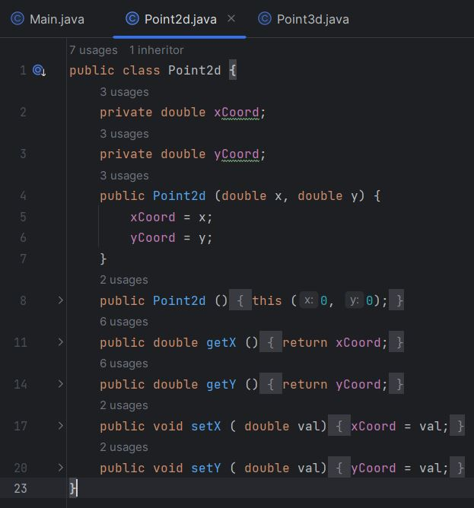

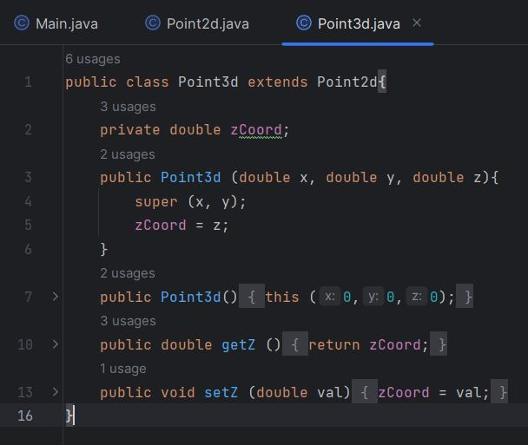

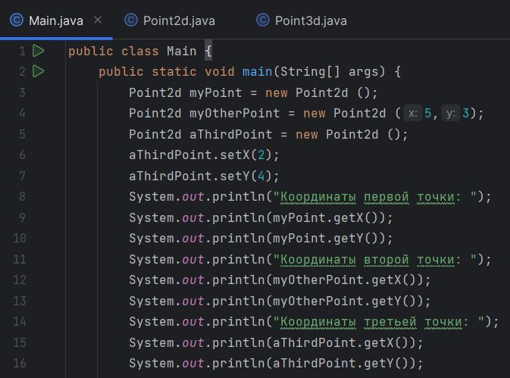

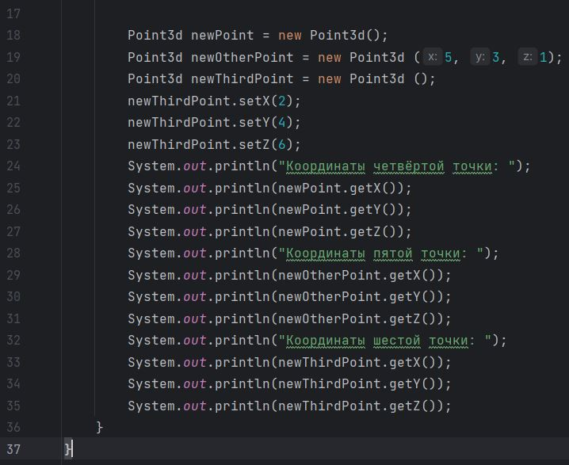

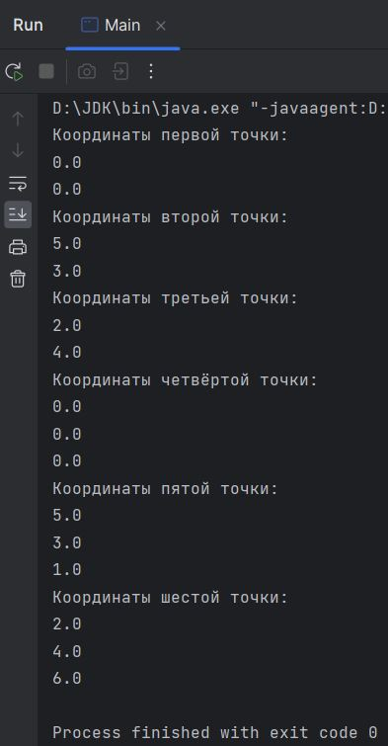

Задание 1

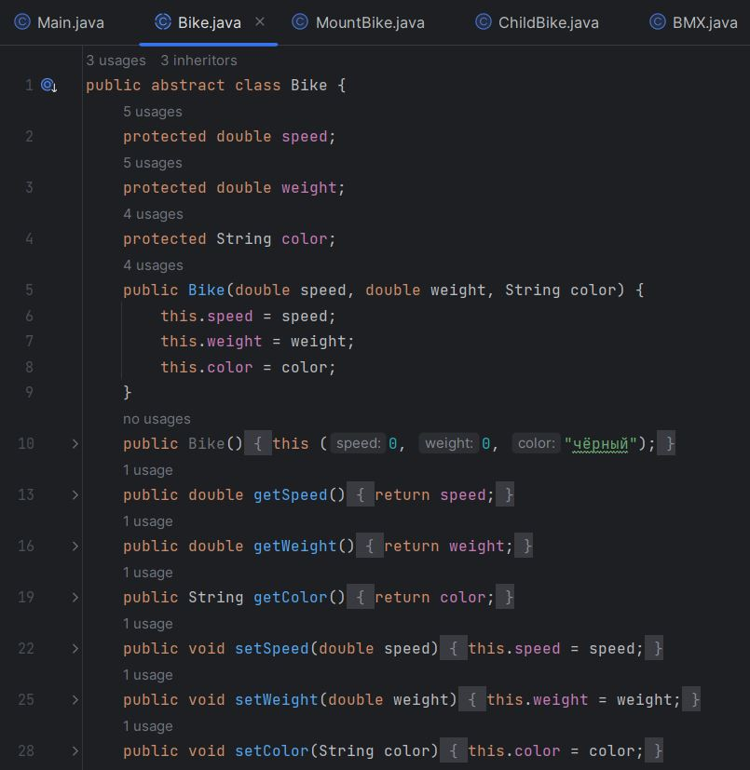

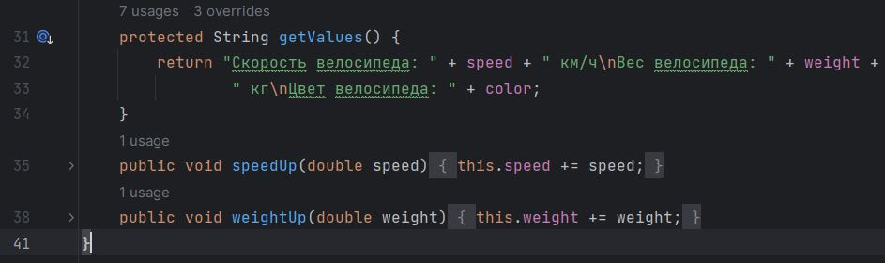

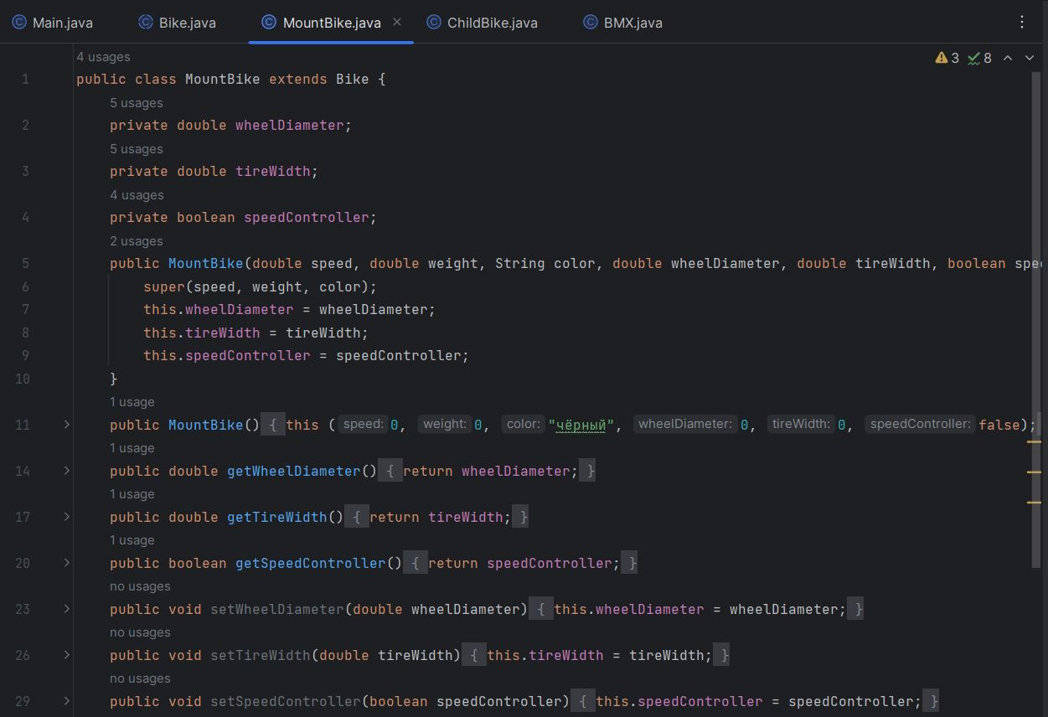

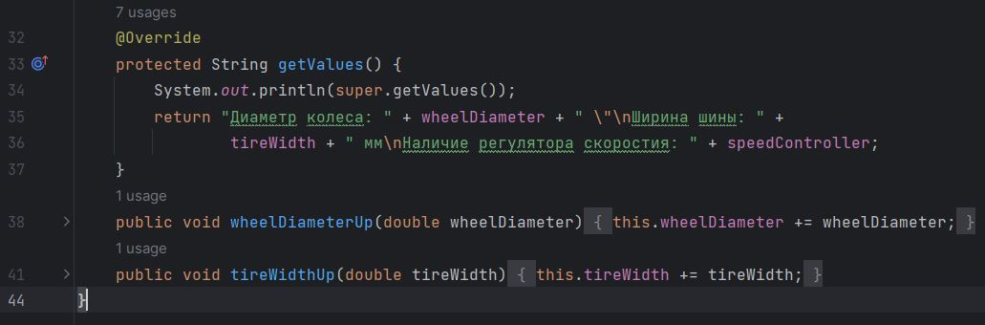

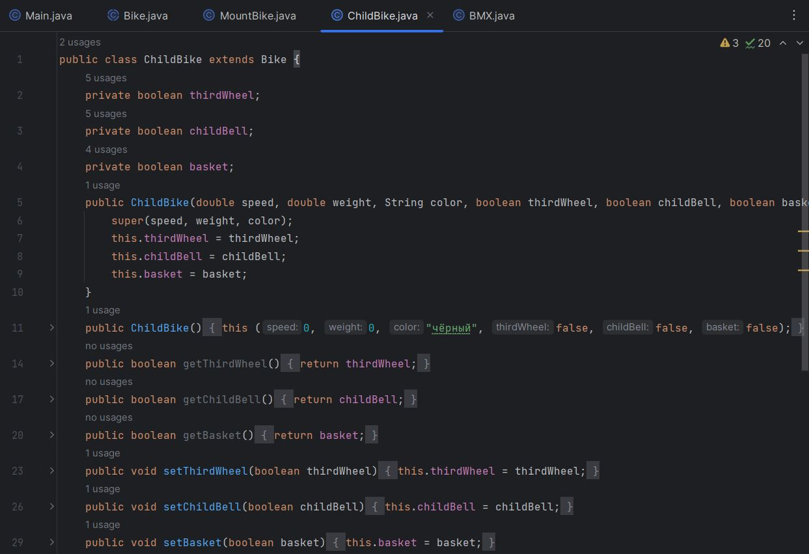

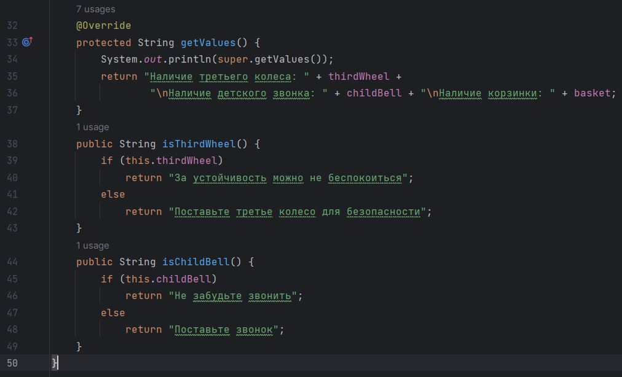

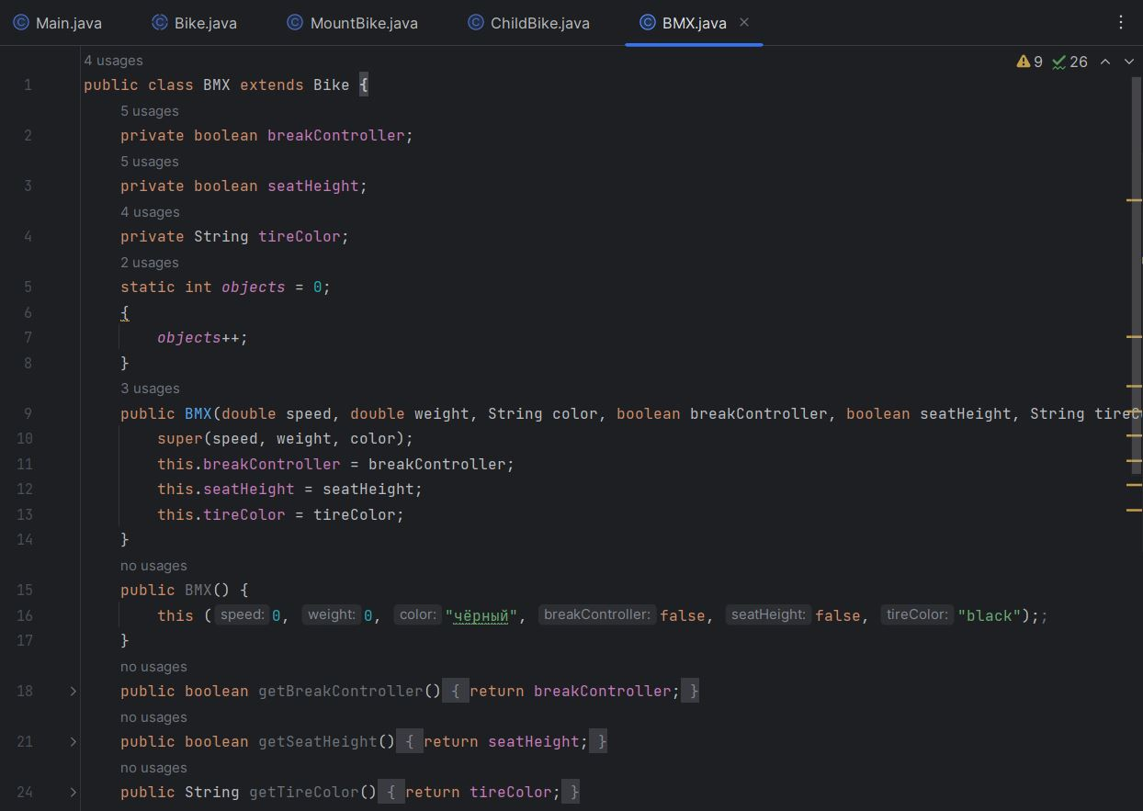

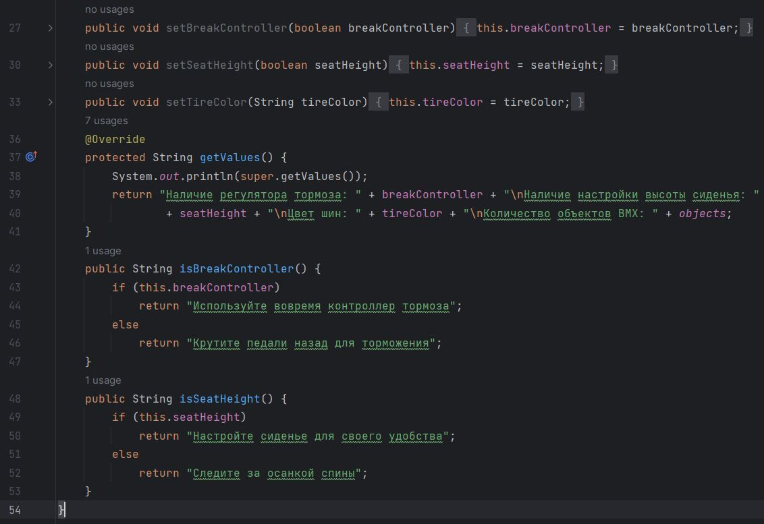

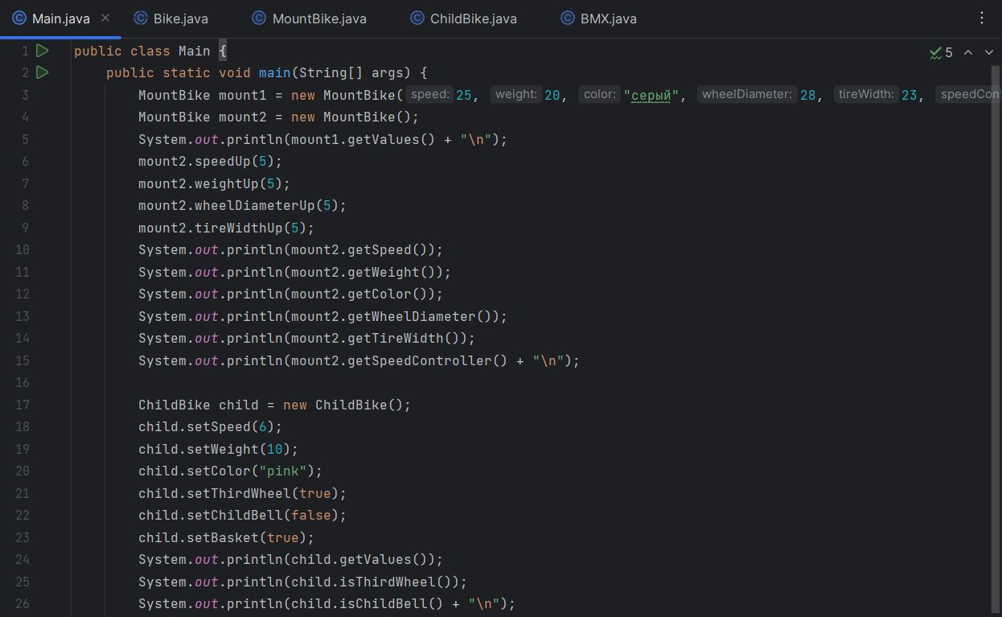

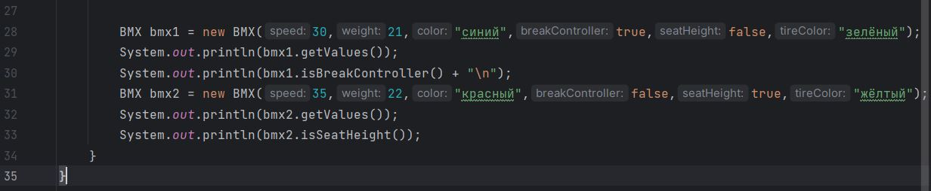

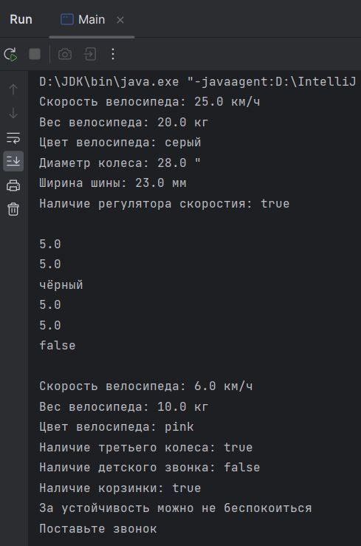

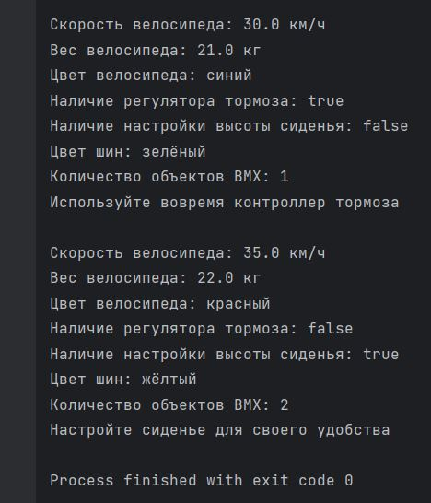

**Вывод:** проделав работу, я изучил основные концепции ООП: абстракцию, инкапсуляцию, полиморфизм, наследование.